Әлки районыннан Лисичианск шәһәрендә яшәүчеләргә гуманитар ярдәм озатылды
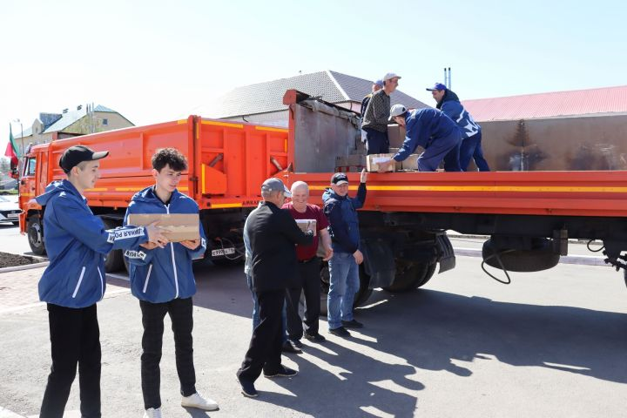
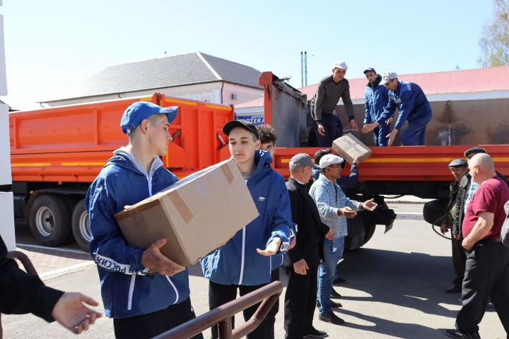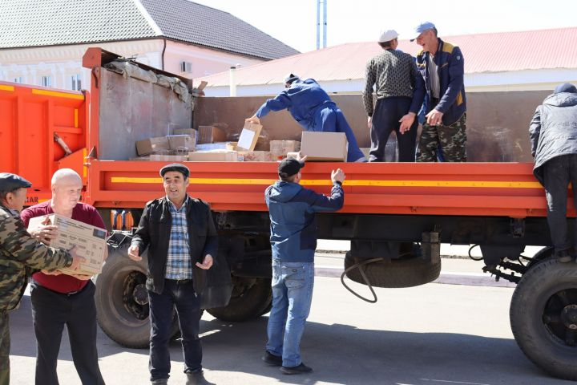

Лисичанск халкы белән очрашу, ярдәмне үз куллары белән тапшыру өчен Әлки район бышлыгы Александр Никошин үзе дә барачак.
Көндәлек кирәк-яраклары, киемнәр, азык-төлекне “КамаАЗ” машинасына төяделәр. Икенче арба – агач матераллары белән тулы иде. Йөк машинасын һәм юл чыгамнарын өчен акчаны ТР Дәүләт Советы депутаты, “Алексеевскдорстрой” җәмгыяте җитәкчесе Фоат Вәлиев бүлеп биргән.
Тулырак: https://alki-rt.ru/news/ya%D2%A3alyiklar/alki-raionynnan-lisiciansk-saharenda-iasaucelarga-gumanitar-iardam-ozatyldy

